Kapitel der 1. Stufe
Dieser Textabschnitt hier verwendet die Formatvorlage Textkörper. Weiter geben wir hier noch weiteren Fülltext ein.

Kapitel der 2. Stufe
Dieser Textabschnitt hier verwendet die Formatvorlage Textkörper. Weiter geben wir hier noch weiteren Fülltext ein.

Kapitel der 3. Stufe
Dieser Textabschnitt hier verwendet die Formatvorlage Textkörper. Weiter geben wir hier noch weiteren Fülltext ein.

Kapitel der 4. Stufe
Dieser Textabschnitt hier verwendet die Formatvorlage Textkörper. Weiter geben wir hier noch weiteren Fülltext ein.
PAC Vorschau 1: Tagstruktur für Überschriften
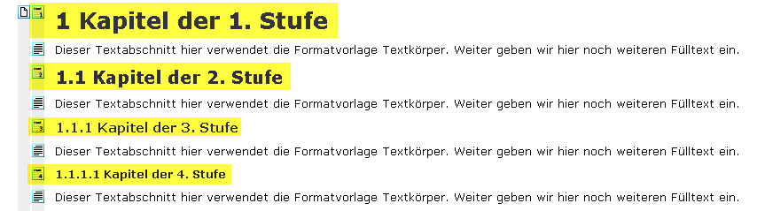

Tabellen
Dieser Textabschnitt hier verwendet die Formatvorlage Textkörper. Weiter geben wir hier noch weiteren Fülltext ein.
Tabelle 1: Das ist eine Tabellenbeschriftung mit den Quartalsumsätzen von 2010 in Euro
Getränke | 1. Quartal in € | 2. Quartal in € | 3. Quartal in € | 4. Quartal in €
Tee | 120 000 | 130 000 | 140 000 | 150 000
Kaffee | 220 000 | 230 000 | 240 000 | 250 000
Milch | 20 000 | 30 000 | 40 000 | 50 000
Dieser Textabschnitt hier verwendet die Formatvorlage Textkörper. Weiter geben wir hier noch weiteren Fülltext ein.
PAC Vorschau 2: Tagstruktur für Tabelle mit Beschriftung
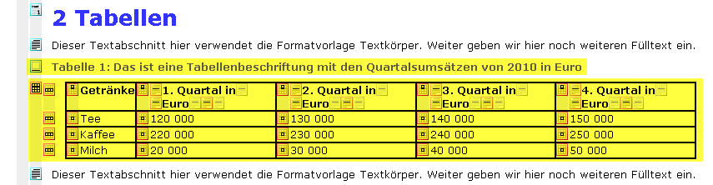

Listen

Listennummer
Dieser Textabschnitt hier verwendet die Formatvorlage Textkörper. Weiter geben wir hier noch weiteren Fülltext ein.
- Dieser Textabschnitt hier verwendet die Formatvorlage Listennummer (1. Ebene). Weiter geben wir hier noch weiteren Fülltext ein.
  - Dieser Textabschnitt hier verwendet die Formatvorlage Listennummer 2 (2. Ebene). Weiter geben wir hier noch weiteren Fülltext ein.
  - Dieser Textabschnitt hier verwendet die Formatvorlage Listennummer 2 (2. Ebene). Weiter geben wir hier noch weiteren Fülltext ein.
- Dieser Textabschnitt hier verwendet die Formatvorlage Listennummer (1. Ebene). Weiter geben wir hier noch weiteren Fülltext ein.
Dieser Textabschnitt hier verwendet die Formatvorlage Textkörper. Weiter geben wir hier noch weiteren Fülltext ein.
PAC Vorschau 3: Tagstruktur für verschachtelte Listen
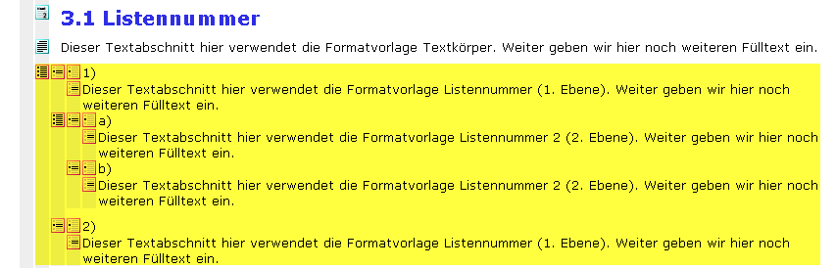

Aufzählungszeichen
Dieser Textabschnitt hier verwendet die Formatvorlage Textkörper. Weiter geben wir hier noch weiteren Fülltext ein.
- Dieser Textabschnitt hier verwendet die Formatvorlage Aufzählungszeichen (1. Ebene). Weiter geben wir hier noch weiteren Fülltext ein.
- Dieser Textabschnitt hier verwendet die Formatvorlage Aufzählungszeichen 2 (2. Ebene).
- Dieser Textabschnitt hier verwendet die Formatvorlage Aufzählungszeichen 2 (2. Ebene).
- Dieser Textabschnitt hier verwendet die Formatvorlage Aufzählungszeichen (1. Ebene). Weiter geben wir hier noch weiteren Fülltext ein.
Dieser Textabschnitt hier verwendet die Formatvorlage Textkörper. Weiter geben wir hier noch weiteren Fülltext ein.

Abbildungen
Dieser Textabschnitt hier verwendet die Formatvorlage Textkörper. Weiter geben wir hier noch weiteren Fülltext ein.
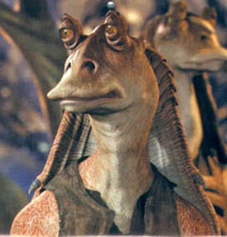
Abbildung 1: Das ist "Jar Jar Binks"
Dieser Textabschnitt hier verwendet die Formatvorlage Textkörper. Weiter geben wir hier noch weiteren Fülltext ein.
PAC Vorschau 4: Tagstruktur für Abbildung mit Beschriftung
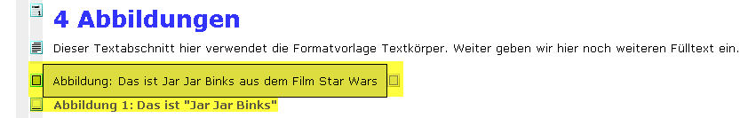

Diverses

Fussnoten
Hier haben wir eine Fussnote
PAC Vorschau 5: Tagstruktur für Fussnoten

Zitate
Ein Teil vom Textabsatz wird als Zitat dargestellt.
Hier ein Zitat von Konrad Adenauer: "Nehmen Sie die Menschen, wie sie sind, andere gibt's nicht."
Der gesamte Textabsatz wird als Zitat dargestellt.
"Dieser Textabschnitt für Zitat verwendet die Formatvorlage Intensives Anführungszeichen."
PAC Vorschau 6: Tagstruktur für Zitate
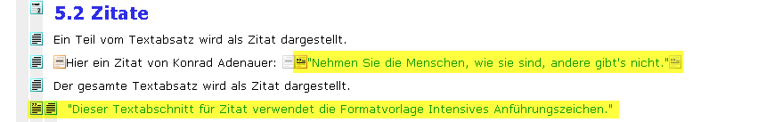

Abkürzungen, Akronyme und Sprachenwechsel
ZZ ist ein Akronym für "zur Zeit", welches aus den Anfangsbuchstaben mehrerer Wörter gebildet wird.
W3C ist die englische Abkürzung für "World Wide Web Consortium".
PAC Vorschau 7: Tagstruktur für Abkürzungen, Akronyme und Sprachenwechsel
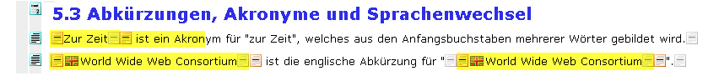

Referenzen

Hyperlinks
Hier haben wir ein Hyperlink auf eine Internetseite z.B. www.google.ch springt.
PAC Vorschau 8: Tagstruktur für Hyperlinks (externe Links)

Querverweis
Hier haben wir einen Querverweis auf ein Kapitel innerhalb vom Dokument das zum Beispiel auf Kapitel der 1. Stufe springt.
PAC Vorschau 9: Tagstruktur für Referenzen (interne Links)
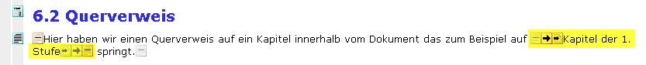

Hier ist der Text der Fussnote

